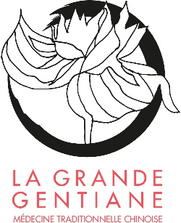
Le jeu du tigre
Nom des pas
1/ le pas du tigre
2/ le tigre écarte les herbes hautes
3/ le tigre manifeste sa dignité
4/ le tigre attrape sa proie
5/ le tigre se bat

Intentions, qualités, attitude
- Digne, brave, féroce, puissant. « Il évite la crainte. » M. Jiao
- Tonique à l’extérieur (yang), souple à l’intérieur (yin), dans un équilibre parfait.
Dans cette douceur intérieure, une grande force peut pénétrer.
- Il se met en mouvement tel une bourrasque.
Il est tranquille tel la pleine lune.
- Doigts ouverts, Lao Gong creux.
- Poitrail large et relâché, dos allongé.
- La vitalité s’exprime dans le regard, la puissance surgit des griffes.
- L’attention est posée sur Ming Men (entre L2 et L3).

Effets thérapeutiques
  - Par l’attention posée au Ming Men, soutient le yang véritable des Reins, racine du souffle originel.
  - Accroit la force physique de manière générale et celle du bas du corps en particulier.
  - Renforce les os.
  - Assouplit la colonne vertébrale.
  - Favorise la circulation du qi, du sang et des liquides organiques : articulations, muscles, tendons, os.
  - Chasse les maladies dues aux conditions climatiques (chaleur, froid, sécheresse, humidité, vent).
  - Favorise l’attention et la vigilance.
  - Pour les personnes faibles ou malades, ne pratiquer que le premier pas accompagné du jeu de l’ours.

